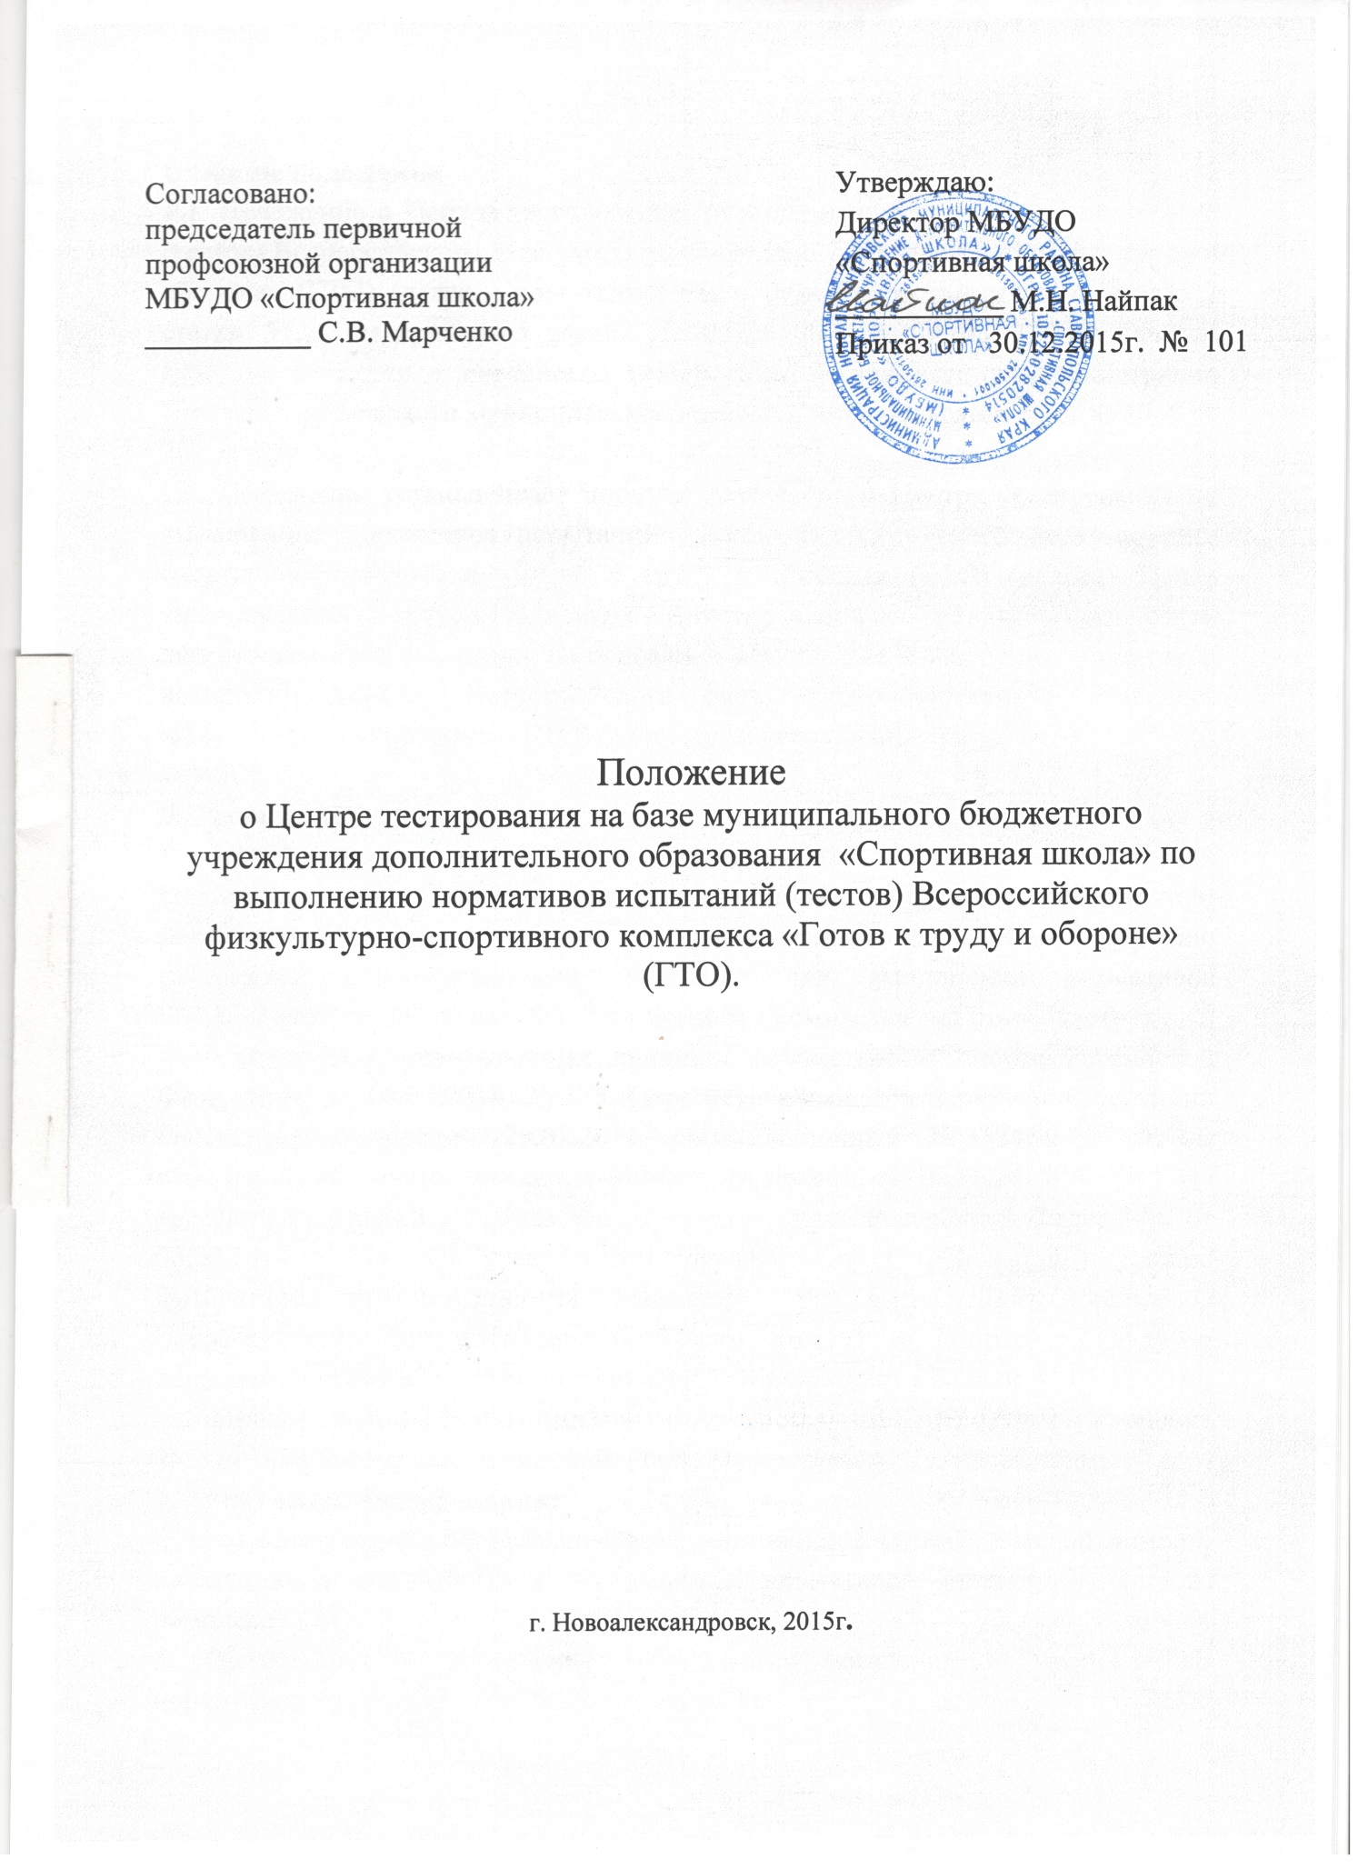

I. Общие положения
1.1. Положение о Центре тестирования по выполнению нормативов испытаний (тестов) Всероссийского физкультурно-спортивного комплекса «Готов к труду и обороне» (ГТО) (далее - положение) разработано в соответствии с частью 2 статьи 31.2. Федерального закона от 04.12.2007 № 329-ФЗ «О физической культуре и спорте в Российской Федерации», постановления администрации Новоалександровского муниципального района Ставропольского края № 1066 от 26 октября 2015 г.
1.2. Положение устанавливает порядок деятельности Центра тестирования по выполнению нормативов испытаний (тестов) Всероссийского физкультурно-спортивного комплекса «Готов к труду и обороне» (ГТО) (далее - Центр тестирования), осуществляющих тестирование уровня физической подготовленности населения на основании результатов выполнения нормативов испытаний (тестов), Всероссийского физкультурно-спортивного комплекса «Готов к труду и обороне» (ГТО) (далее - комплекс ГТО).

II. Цели и задачи центра тестирования
1. Целью деятельности Центра тестирования является осуществление тестирования населения по выполнению нормативов испытаний (тестов) комплекса ГТО, содержащихся в государственных требованиях к уровню физической подготовленности населения при выполнении нормативов Всероссийского физкультурно-спортивного комплекса «Готов к труду и обороне» (ГТО), утвержденных приказом Министерства спорта Российской Федерации от 08.07.2014 № 575 (зарегистрирован Министерством юстиции Российской Федерации 29.07.2014, регистрационный № 33345), с учетом изменений, внесенных приказом Минспорта России от 16.11.2015 № 1045 «О внесении изменений в приказ Министерства спорта Российской Федерации от 08.07.2014 № 575 «Об утверждении государственных требований к уровню физической подготовленности населения при выполнении нормативов Всероссийского физкультурно-спортивного комплекса «Готов к труду и обороне» (ГТО)» (зарегистрирован Минюстом России 01.12.2015, регистрационный № 39908) (далее - государственные требования) и оценка выполнения нормативов испытаний (тестов ) комплекса ГТО населением.
Задачи центра тестирования:
2. Создание условий по оказанию консультационной и методической помощи населению в подготовке к выполнению нормативов испытаний (тестов) комплекса ГТО.
3. Организация и проведение тестирования населения по выполнению нормативов испытаний (тестов) комплекса ГТО.
4. Оценка выполнения нормативов испытаний (тестов) комплекса ГТО населением, представление лиц, выполнивших нормативы испытаний (тестов) комплекса ГТО к награждению соответствующим знаком отличия комплекса ГТО.

III. Деятельность центра тестирования
1. Виды деятельности центра тестирования:
1.1.Проведение пропаганды и информационной работы, направленной на формирование у населения осознанных потребностей в систематических занятиях физической культурой и спортом, физическом совершенствовании и ведении здорового образа жизни, популяризации участия в мероприятиях по выполнению нормативов испытаний (тестов) комплекса ГТО.
1.2. Создание условий и оказание консультационной и методической помощи гражданам, физкультурно-спортивным, общественным и иным организациям в подготовке к выполнению нормативов испытаний (тестов) комплекса ГТО, содержащихся в государственных требованиях.
1.3. Осуществление тестирования населения по выполнению нормативов испытаний (тестов) комплекса ГТО, в соответствии с расписанием (Приложение №1).
1.4. Ведение учета результатов тестирования участников, формирование протоколов выполнения нормативов комплекса ГТО, оценка выполнения нормативов испытаний (тестов) комплекса ГТО.
1.5. Внесение данных участников тестирования, результатов тестирования и данных сводного протокола в электронную базу данных, относящихся к реализации комплекса ГТО.
1.6. Подготовка представления о награждении соответствующими знаками отличия комплекса ГТО лиц, выполнивших нормативы испытаний (тестов) комплекса ГТО.
1.7. Участие в организации физкультурных мероприятий и спортивных мероприятий по реализации комплекса ГТО, включенных в Единый календарный план межрегиональных, всероссийских и международных физкультурных мероприятий и спортивных мероприятий, календарные планы физкультурных мероприятий и спортивных мероприятий субъектов Российской Федерации, муниципальных образований.
1.8. Взаимодействие с органами государственной власти, органами местного самоуправления, физкультурно-спортивными, общественными и иными организациями по внедрению комплекса ГТО, проведения физкультурных мероприятий и спортивных мероприятий по реализации комплекса ГТО.
1.9. Участие в организации повышения квалификации специалистов в области физической культуры и спорта по комплексу ГТО.
1.10. Обеспечение судейства выполнения нормативов испытаний (тестов) комплекса ГТО населением.
2. Тестирование организуется только в местах соответствующих установленным требованиям к спортивным объектам, в том числе и по безопасности эксплуатации.
3. Центр тестирования имеет право:
3.1. Допускать или не допускать участников тестирования к выполнению нормативов испытаний (тестов) комплекса ГТО в соответствии законодательством Российской Федерации.
3.2. Запрашивать у участников тестирования, органов местного самоуправления, органов государственной власти и получать необходимую для его деятельности информацию.
3.3. Вносить исполнительным органам государственной власти субъектов Российской Федерации в области физической культуры и спорта предложения по совершенствованию государственных требований.
3.4. Привлекать волонтеров для организации процесса тестирования населения.
4. Центр тестирования обязан:
4.1. Соблюдать требования Порядка организации и проведения тестирования, нормативно-правовых актов Минспорта России, других нормативных документов, регламентирующих проведение спортивных и физкультурных мероприятий.
4.2. Осуществлять обработку персональных данных участников тестирования в соответствии с законодательством Российской Федерации в области персональных данных.
4.3. Осуществлять тестирование только на объектах спорта, соответствующих требованиям безопасности.

IV. Материально-техническое обеспечение
1.Материально-техническое обеспечение Центра тестирования осуществляется за счет средств бюджета Новоалександровского муниципального района Ставропольского края и за счет иных средств, привлеченных в рамках действующего законодательства.
2. Центр тестирования, исходя из потребностей, осуществляет материально-техническое обеспечение участников тестирования, обеспечение спортивным оборудованием и инвентарем, необходимым для прохождения тестирования.
V. Заключительная часть
Контроль за деятельностью Центра тестирования осуществляется в соответствии с законодательством Российской Федерации.

Приложение № 1
к Положению о центре тестирования на
базе МБУДО «Спортивная школа»
по выполнению нормативов (испытаний) ВФСК (ГТО).

Расписание
сдачи тестов ВФСК ГТО всех ступеней и категорий населения
в Центре тестирования МБУДО «Спортивная школа».

1-я неделя каждого месяца  (понедельник, среда, пятница) | 2-я неделя каждого месяца  (понедельник, среда, пятница) | 3-я неделя каждого месяца  (понедельник, среда, пятница) | 4-я неделя каждого месяца  (понедельник, среда, пятница)
- Метания -  мяча 150 г;  спортивного снаряда 500 г;  700 г.  - Бег на:  60 м;  100 м; | - Прыжок в длину с места толчком двумя ногами;  - Поднимание туловища из положения лежа на спине;  - Кросс по пересеченной местности на:  2 км; 3 км; 5 км | - Наклон вперед из положения стоя с прямыми ногами на полу;  на гимнастической скамье;  - Бег на: 1 км;  1,5 км; 2 км; 3 км | - Рывок гири 16 кг;  - Подтягивание;  - Сгибание и разгибание рук в упоре лежа на полу;  - Стрельба из пневматической винтовки из положения сидя с опорой локтей о стол, дистанция 10 м

Для сдачи тестов ВФСК ГТО необходимо:
Регистрация на сайте www.gto.ru (для получения ID – номера)
- Для участия в тестировании необходимо зарегистрироваться на официальном сайте ГТО и получить ID-номер, который должен быть предоставлен в муниципальный Центр тестирования Новоалександровского района вместе с нижеперечисленными документами. Обращаем Ваше внимание: в случае ошибки в ID-номере, результаты тестирования будут аннулированы региональным Центром тестирования;
- Заявка (индивидуальная).
- Для учащихся МОУ СОШ ответственное лицо готовит коллективную заявку на прохождение тестирования (приложение №1), а также предоставляет в Центр ГТО индивидуальную заявку на учащегося, впервые сдающего нормативы ГТО (приложение №2);
- Получение медицинского допуска.
- Предоставить медицинскую справку-допуск (для прохождения тестирования в рамках ВФСК ГТО);
- Паспорт или свидетельство о рождении участника (оригинал+ ксерокопия)
- 2 фотографии размером (3х4см);
- Выполнение испытаний.
Коллективные заявки отправлять на электронный адрес МБУДО «Спортивная школа»: novoal-dyussh@yandex.ru.
Дополнительную информацию, а также расписание сдачи тестов ВФСК ГТО, можно найти на сайте спортивной школы: novoal-dyussh.stavropolschool.ru По всем вопросам обращаться в МБУДО «Спортивная школа»
г. Новоалександровск, ул. Советская, 307 или по телефону: 8-(86544)-6-26-43.

